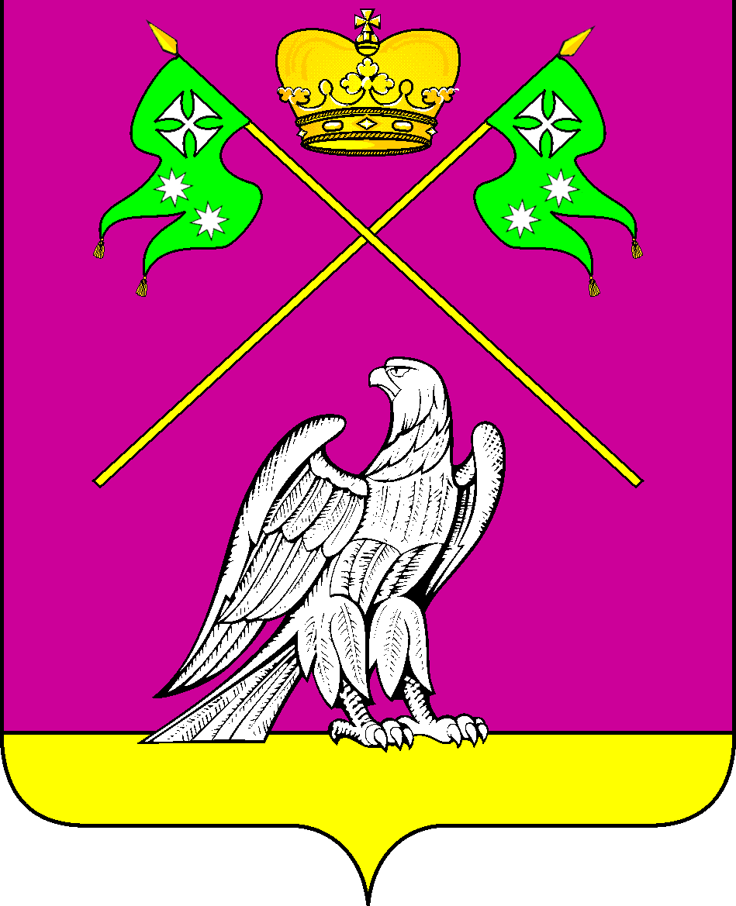

СОВЕТ МУНИЦИПАЛЬНОГО ОБРАЗОВАНИЯ
ВЫСЕЛКОВСКИЙ РАЙОН

Очередная ХХV-я сессия III созыва

Р Е Ш Е Н И Е

от 04 апреля 2018 года № 15-218

ст-ца Выселки

О внесении изменений в решение Совета от 19 октября 2017 года
№ 2-158 «О передаче из муниципальной собственности
муниципального образования Выселковский район
имущества на безвозмездной основе
в государственную собственность Краснодарского края»

В соответствии со статьями 8, 31, 60, 66, 72 Устава муниципального образования Выселковский район, принятого решением Совета муниципального образования Выселковский район от 21 апреля 2017 года №1-132, во исполнение распоряжения главы администрации Краснодарского края от 21 августа 2017 года №248-р «Об утверждении плана мероприятий по переходу на централизованную систему организации многофункциональных центров предоставления государственных и муниципальных услуг на территории Краснодарского края», Совет муниципального образования Выселковский район р е ш и л:
- Изложить пункт 1 Решения Совета от 19 октября 2017 года №2-158
«О передаче из муниципальной собственности муниципального образования Выселковский район имущества на безвозмездной основе в государственную собственность Краснодарского края» в новой редакции:
«Согласовать безвозмездную передачу из муниципальной собственности муниципального образования Выселковский район на безвозмездной основе в государственную собственность Краснодарского края движимого имущества согласно приложению» (прилагается).
2. Решение Совета муниципального образования Выселковский район от 21 ноября 2017 года №8-179 «О внесении изменений в решение Совета от 19 октября 2017 года №2-158 «О передаче из муниципальной собственности муниципального образования Выселковский район имущества на безвозмездной основе в государственную собственность Краснодарского края» считать утратившим силу.
3. Решение вступает в силу со дня его подписания.

Глава муниципального Председатель Совета
образования Выселковский район муниципального образования
Выселковский район
С.И.Фирстков Н.С.Сочивко

